**Пошук роботи не виходячи з дому: зробіть декілька кроків електронними Державної служби зайнятості**

Державна служба зайнятості удосконалює свої сервіси, що сприяє пошуку роботи не лише за допомогою фахівців, а й електронних можливостей.

Аби переглянути актуальні вакансії, що внесені до єдиної інформаційно-аналітичної системи Державної служби зайнятості, скористайтеся можливостями сайту Кіровоградського обласного центру зайнятості, посилання <http://www.dcz.gov.ua/>.

Перед вами відкриється головна сторінка сайту, де необхідно натиснути розділ «Шукаю роботу» (мал.1).

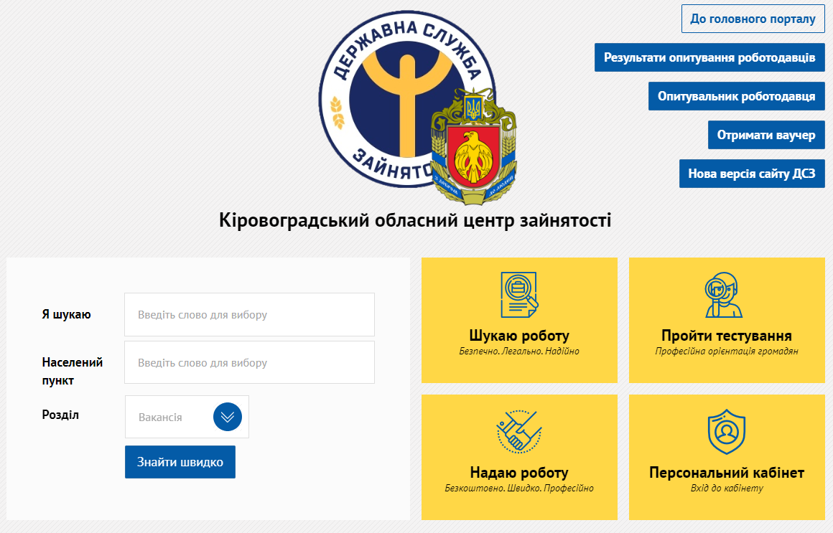

мал.1

Після натискання розділу «Шукаю роботу» відбудеться перехід на іншу сторінку інтернет-ресурсу (мал. 2).

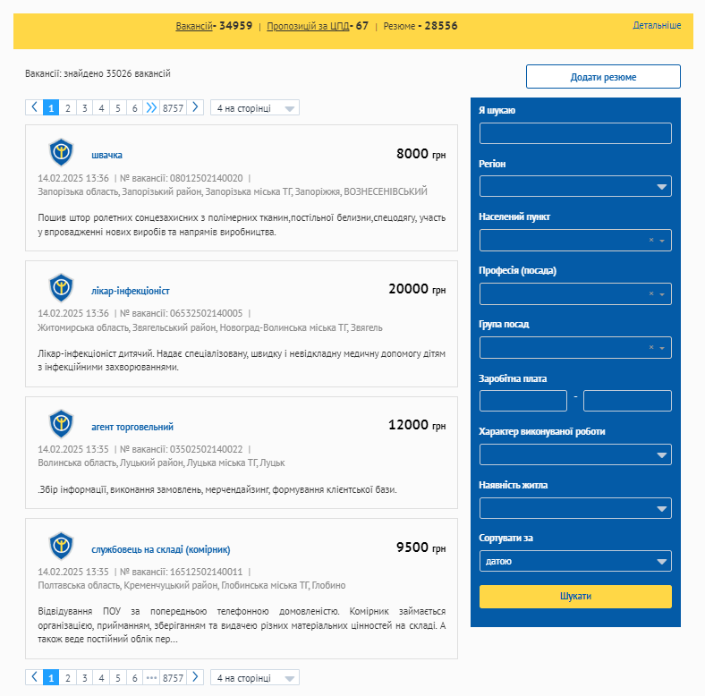

мал.2

У меню «Я шукаю» вам необхідно заповнити відповідні поля та натиснути на кнопку «Шукати». Далі ви зможете переглянути внесені до Єдиної інформаційно-аналітичної системи Державної служби зайнятості вакансії за запитуваною професією.

Інший шлях – пошук роботи за допомогою Єдиного порталу вакансій: [https://www.dcz.gov.ua/job](https://www.dcz.gov.ua/job?fbclid=IwZXh0bgNhZW0CMTAAAR3xB8zvh4vYgEt2KtkR88xS8PpT3ThkaweWEBOacKylsObcJb7LioCQa2U_aem_MfN0CaCIFKYh1cb8g35--w)

Бажаєте знайти роботу не виходячи з дому за допомогою фахівців служби зайнятості? Заповнюйте онлайн-анкету «Знайдемо роботу разом», посилання тут: <http://surl.li/pzqdx>. Державна служба зайнятості готова вам допомогти!

[#служба_зайнятості](https://www.facebook.com/hashtag/%D1%81%D0%BB%D1%83%D0%B6%D0%B1%D0%B0_%D0%B7%D0%B0%D0%B9%D0%BD%D1%8F%D1%82%D0%BE%D1%81%D1%82%D1%96?__eep__=6&__cft__%5b0%5d=AZVy_rG54YbTQ1ieSgYur8sSWNaK5jzcH65Ohf_BRbZ7oKeTkAjAvELQnMijx0wtMne7Iv54K8po8h24l0yFfedxzuCOiFYom5xiKDh8LXjF-SVEhJEwpZZ9bcP88Gs4mg2JuJ6VEgufAoW6XVeWovnFDyKQbejm2un6krBMlWJJfWx28HI3TzqlIFsA7QJGD0eHEedmMW22FUoMeuTs60fv&__tn__=*NK-R) [#вакансія_Кропивницький](https://www.facebook.com/hashtag/%D0%B2%D0%B0%D0%BA%D0%B0%D0%BD%D1%81%D1%96%D1%8F_%D0%BA%D1%80%D0%BE%D0%BF%D0%B8%D0%B2%D0%BD%D0%B8%D1%86%D1%8C%D0%BA%D0%B8%D0%B9?__eep__=6&__cft__%5b0%5d=AZVy_rG54YbTQ1ieSgYur8sSWNaK5jzcH65Ohf_BRbZ7oKeTkAjAvELQnMijx0wtMne7Iv54K8po8h24l0yFfedxzuCOiFYom5xiKDh8LXjF-SVEhJEwpZZ9bcP88Gs4mg2JuJ6VEgufAoW6XVeWovnFDyKQbejm2un6krBMlWJJfWx28HI3TzqlIFsA7QJGD0eHEedmMW22FUoMeuTs60fv&__tn__=*NK-R)